Les savants au secours des mineurs.
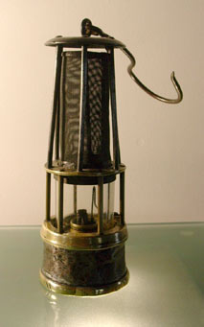
Au début de l’exploitation des mines de charbon au XVIIe siècle, les mineurs s’éclairaient avec des bougies et ils apportaient de petits oiseaux dans des cages. Si les oiseaux ne chantaient plus, cela signifiait qu’ils étaient incommodés par le grisou ; cela dit, il fallait bien s’éclairer et l’on n’avait pas de lampe électrique à l’époque !
Le problème fut soumis au célèbre savant anglais Humphrey Davy (1778-1829). Il imagine en 1815, une lampe dont la flamme est isolée de l’extérieur et l’explique ainsi :
« Un tissu métallique, quelque mince qu’il fut perméable à l’air et à la lumière, offrait une barrière parfaite à l’explosion ; parce que la force se trouve distribuée, et la chaleur communiquée à un nombre immense de surface. »
Figure 1: la lampe de Davy

Les savants au secours des mineurs.
Au début de l’exploitation des mines de charbon au XVIIe siècle, les mineurs s’éclairaient avec des bougies et ils apportaient de petits oiseaux dans des cages. Si les oiseaux ne chantaient plus, cela signifiait qu’ils étaient incommodés par le grisou ; cela dit, il fallait bien s’éclairer et l’on n’avait pas de lampe électrique à l’époque !
Le problème fut soumis au célèbre savant anglais Humphrey Davy (1778-1829). Il imagine en 1815, une lampe dont la flamme est isolée de l’extérieur et l’explique ainsi :
« Un tissu métallique, quelque mince qu’il fut perméable à l’air et à la lumière, offrait une barrière parfaite à l’explosion ; parce que la force se trouve distribuée, et la chaleur communiquée à un nombre immense de surface. »
Figure 1: la lampe de Davy

